**BÀI 9: ĐỒ THỊ QUÃNG ĐƯỜNG – THỜI GIAN**

**I. TRẮC NGHIỆM**

**Câu 1.( NB)** Từ đồ thị quãng đường - thời gian, ta **không** thể xác định được thông tin nào sau đây?

A. Thời gian chuyển động.

B. Quãng đường đi được.

C. Tốc độ chuyển động.

D. Hướng chuyển động.

**Câu 2.( NB)** Đồ thị quãng đường – thời gian cho biết mối liên hệ giữa:

1. Quãng đường đi được của vật và thời gian.
2. Quãng đường đi của vật và vận tốc
3. Vận tốc và thời gian vật đi được
4. Quãng đường đi và hướng chuyển động của vật.

**Câu 3. ( NB)** Muốn vẽ được đồ thị ta cần biết:

1. Tốc độ của vật
2. Quãng đường đi của vật
3. Thời gian chuyển động của vật
4. Cả thời gian và quãng đường đi của vật tương ứng.

**Câu 4. ( NB)** Đồ thị quãng đường – thời gian có trục thẳng đứng biểu diễn:

1. Tốc độ chuyển động
2. Quãng đường chuyển động
3. Thời gian chuyển động
4. Thời điểm chuyển động của vật

**Câu 5. (TH)** Quan sát đồ thị hình 9.1 cho biết quãng đường vật đi được trong thời gian 8s là bao nhiêu?

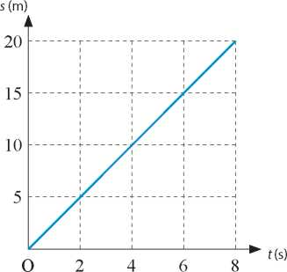

Hình 9.1

1. 20 m.
2. 15 m.
3. 10 m.
4. 5 m.

**Câu 6. ( TH)** Quan sát đồ thị hình 9.2 cho biết quãng đường vật đi được trong thời gian 8s là bao nhiêu?

1. 20 m.

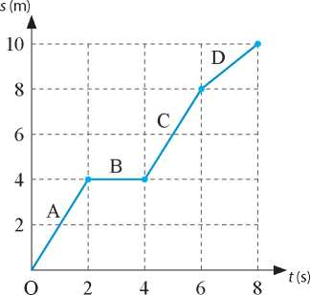

Hình 9.2

1. 15 m.
2. 10 m.
3. 5 m.

**Câu 7. ( TH)** Quan sát đồ thị hình 9.2 cho biết quãng đường vật đi được trong thời gian 2s đầu tiên là bao nhiêu?

1. 8 m.
2. 6 m.
3. 4 m.
4. 2 m.

**Câu 8. (VD)** Hình 9.2 biểu diễn đồ thị quãng đường - thời gian chuyển động của một con mèo. Em hãy cho biết tốc độ của con mèo trong giai đoạn A là bao nhiêu?

1. 4 m/s.
2. 2 m/s.
3. 1 m/s.
4. 0 m/s.

**Câu 9. (VD)** Đồ thị quãng đường - thời gian ở  
Hình 9.3 mỏ tả chuyển động của các  
vật 1, 2, 3 có tốc độ tương ứng là v1  
v2, v3, cho thấy

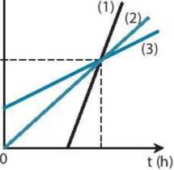

Hình 9.3

1. V1 = v2 = v3.
2. V1 > v2 >v3.
3. V1 < v2 < v3.
4. V1 = v2 > v3.

Con mè

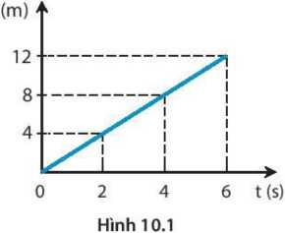

Hình 9.4

**Câu 10 (VD)**. Hình 9.4 là đồ thị quãng đường - thời gian của một vật chuyển động.

Dựa vào hình vẽ, hãy cho biết phát biểu nào sai?

1. Tốc độ của vật là 2 m/s.
2. Sau 2 s, vật đi được 4 m.
3. Từ giây thứ 4 đến giây thứ 6, vật đi  
   được 12 m.
4. Thời gian để vật đi được 8 m là 4 s.

**II. TỰ LUẬN**

**Câu 1: ( NB)** Dựa vào số liệu trong bảng, hãy vẽ đồ thị quãng đường - thời gian của vật chuyển động như bảng sau:

|  |  |  |  |  |
| --- | --- | --- | --- | --- |
| **Thời gian (h)** | 1 | 2 | 3 | 4 |
| **Quãng đường (km)** | 60 | 120 | 180 | 240 |

**Đáp án:**

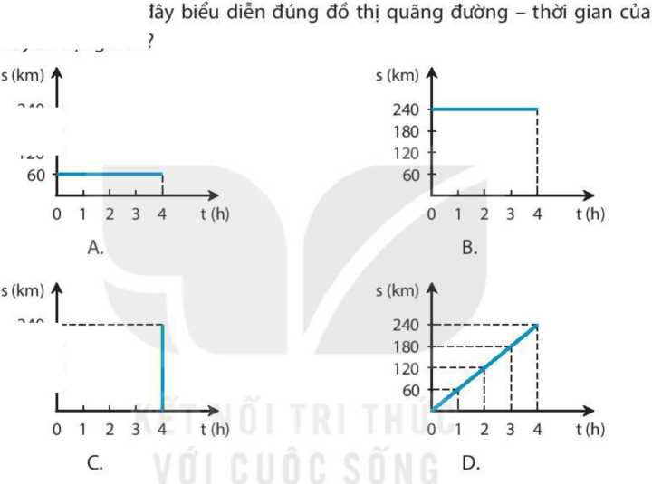

**Câu 2: (NB)** Bảng dưới đây ghi lại số liệu quãng đường đi được theo thời gian của hai học sinh A và B bằng xe đạp.

|  |  |  |  |  |  |
| --- | --- | --- | --- | --- | --- |
| *t* (min) | 0 | 5 | 10 | 15 | 20 |
| *s*A (km) | 0 | 1 | 2 | 3 | 4 |
| sB (km) | 0 | 0,5 | 1 | 1,5 | 2 |

Dựa vào số liệu trong bảng, hãy vẽ đồ thị quãng đường - thời gian của hai học sinh.

**Câu 3: ( TH)** Hình 9.5 biểu diễn đồ thị quãng đường - thời gian của một ô tô trên đường phố vào giờ cao điểm trong hành trình dài 4 phút.

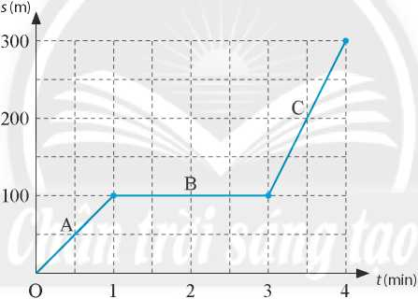

Hình 9.5

1. Mô tả các giai đoạn chuyển động của ô tô trên đồ thị.
2. Xác định thời gian ô tô đã dừng lại trong hành trình.
3. Tốc độ của ô tô trong giai đoạn nào là lớn nhất?

Đáp án:

1. Giai đoạn A: Ô tô chuyển động với tốc độ 100 m/phút

Giai đoạn B: Ô tô đứng yên trong 2 phút.

Giai đoạn C: Ô tô chuyển động với tốc độ 200 m/ phút

1. Tốc độ ở giai đoạn C là lớn nhất.



Hình 9.6

**Câu 4: (VD)**Hình 9.6 đây biểu diễn đồ thị quãng đường - thời gian chuyển động của một con mèo.

1. Sau 8 s kể từ lúc bắt đẩu chuyển động, con mèo đi được bao nhiêu mét?
2. Xác định tốc độ của con mèo trong từng giai đoạn được kí hiệu (A), (B), (C), (D) trên đồ thị.

Đáp án:

1. 10 m
2. vA = 2 m/s; vB = 0 m/s ; vC = 2 m/s ; vD = 1 m/s

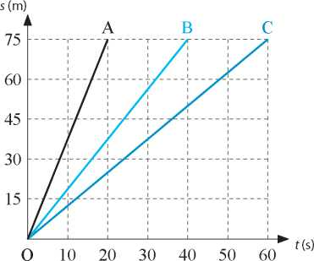

Hình 9.7

**Câu 5 ( VDC):** Hình 9.7 biểu diên đổ thị quãng đường - thời gian của ba học sinh A, B và C đi xe đạp trong công viên.

1. Từ đồ thị, không cần tính tốc độ, hãy cho biết học sinh nào đạp xe chậm hơn cả. Giải thích.
2. Tính tốc độ của mỗi xe.

Đáp án:

1. HS C chuyển động chậ hơn vì cùng quãng đường mà C đi thời gian dài hơn.
2. vA = 3,75 m/s; vB = 1,875 m/s ; vC = 1,25 m/s